Применение системы сбора данных MATRIX

для построения системы обмена информацией между автоматизированными системами комбината

MATRIX - это инструмент построения системы сбора информации о состоянии технологических агрегатов для промышленного предприятия с максимальным приближением к реальному времени. MATRIX обеспечивает сбор, хранение, и представление в XML формате данных от различных OPC-систем, СУБД, устройств ручного ввода и т.п.
MATRIX разработан специалистами УСУП для сведения к минимуму задач по сбору данных для оперативных экранов состояния техпроцессов.
MATRIX поддерживает распределенную клиент-серверную архитектуру. Серверное ПО обеспечивает сбор информации от разнообразных источников данных (СУБД, OPC, WEB), и передачу данных в ИТС. Серверное ПО работает на ОС Windows.
MATRIX предоставляет интерфейсы доступа к своим данным: Net Remoting и Web Service. Используя эти интерфейсы, система легко интегрируется в различные системы и приложения.
Предлагаемое решение построения системы обмена информацией между автоматизированными системами комбината на базе MATRIX представлено на рис.1.

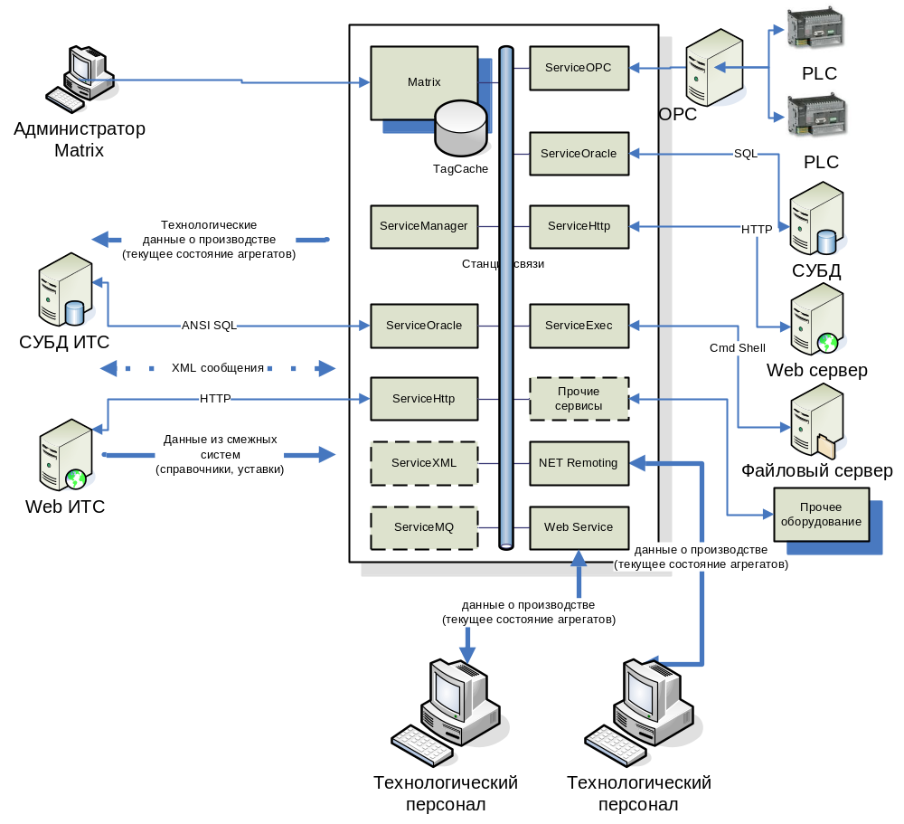
Рис.1. Типовое решение на MATRIX
Ядром системы MATRIX является: TagCache, ServiceManager и Service.
TagCache - база данных реального времени, хранит текущие параметры состояния агрегатов. TagCache - обеспечивает мгновенный доступ к данным, а также кэширование информации для рабочих экранов технологов.
ServiceManager – планировщик, который запускает и отслеживает работу различных сервисов сбора данных подключенных к системе.
Service – базовый класс позволяющий строить сервисы сбора и обработки данных, с возможностью двустороннего обмена данными. Все сервисы позволяют запуск с заданным интервалом от 50мс, в указанное время или по событию. На данный момент реализовано несколько сервисов:
- ServiceOracle – для доступа к БД ORACLE (вызов SQL запросов и процедур);
- ServiceOPCSimaticNet – для доступа к OPC серверам SimaticNET (двусторонний обмен);
- ServiceHttp – для доступа к WEB серверам (вызов страниц, загрузка файлов);
- ServiceExec – запуск процессов операционной системы.
Описание процесса обмена данными
В качестве источников и приёмников информации предполагается использовать: СУБД (MS SQL, ORACLE), OPC сервера, WEB сервера.
Данные из технологической сети автоматически собираются через специализированные сервисы: ServiceOracle, ServiceOPCSimaticNet, ServiceHttp, прямыми запросами из источника (СУБД, OPC или Web) с заданным промежутком времени или по событию. Собранные данные группируются в XML сообщения и помещаются в очередь сообщений (ServiceMQ), далее при наличии связи сообщения передаются сразу, а при отсутствии связи передаются с момента восстановления связи на центральный сервер ИТС где сообщения обрабатываются.
Обмен данными между системами в разных технологических сетях происходит через сервер ИТС. Данные сначала помещаются в сервер ИТС (как указано выше), а потом через ServiceOracle и т.п., расположенные на станциях связи передаются в нужную технологическую сеть напрямую в OPC или СУБД.
Для упрощения адаптации существующих систем и унификации обмена предлагается строить обмен в виде XML сообщений (на рис. 1 показано пунктирной линией). Существующие системы формируют структурированное текстовое сообщение и помещают его в источник (OPC, СУБД или напрямую в TagCache) откуда оно забирается ServiceMQ и помещается в сервер ИТС. Далее это сообщение обрабатывается в сервере ИТС, классифицируется и запускается соответствующий обработчик.
Таким образом, возможно, организовать обмен XML сообщениями между подсистемами.
Часть расчётных функций станций WinCC предлагается передать MATRIX, для этого предлагается создавать соответствующие расчётные сервисы.
Надёжность
В предлагаемом решении станция связи не несёт на себе критичных приложений, системы сбора данных MATRIX, поэтому для обеспечения надёжности предлагается использовать дополнительную станцию в холодном резерве.
Достоинство и недостатки
Достоинства:
- унифицировать метод сбора и обмена данными в технологических сетях за счёт обмена данными в XML формате и применения набора стандартных сервисов, что ускоряет процесс внедрения;
- расширяемость системы за счёт написания своих сервисов;
- отсутствие лицензионных отчислений.

Недостатки:
- малая распространенность;
- нет достаточного количества сервисов для различного оборудования;
- отсутствует внедрения с большим количеством точек сбора информации (> 500).
- зависимость от собственных специалистов разработчиков.

Трудозатраты на внедрение
Для внедрения данной системы в ККЦ1 в качестве станции связи потребуется ~97 чел/дней с учётом реализации недостающей функциональности.

